Multi Criteria

Decision Making
Yannick Maas Fontys ICT


Inhoudsopgave
01 INTRODUCTIE 3
02 METHODOLOGIE & CRITERIA 4
03 MULTI-CRITERIA EVALUATIEMATRIX 4
04 CONCEPTBEOORDELING PER GAME 5
05 CONCLUSIE & VERVOLGSTAPPEN 9

01 INTRODUCTIE
In het kader van het afstudeerproject voor Enversed Studios wordt gewerkt aan de ontwikkeling van mogelijke concepten voor de kennismakingservaring binnen het Enversed Experience Center. Dit traject vormt de overgang van de onderzoeks- en analysefase naar de conceptontwikkelingsfase.
Als voorbereiding op de geplande brainstormsessie met bedrijfsbegeleider Finn Habraken en een collega-designer Roy Braks, worden in dit document de reeds gemaakte concepten uit de onderzoeksresultaten van mij gestructureerd geanalyseerd. De focus ligt op het in kaart brengen van uiteenlopende concepten die passen binnen de omgeving van het Experience Center, zonder dat de ervaring aanvoelt als traditionele reclame.
Om te waarborgen dat de concepten aansluiten bij de gewenste leer- en spelerervaring binnen Enversed Studios, moeten de geselecteerde concepten gebruikmaken van een of meerdere van de volgende kernfeatures / interactievormen:
- Multiplayer / competitie
- Exploratie
- Inspecteren & zoeken
- Beslissingen maken
- Experimenteren
- Procedure-based interaction
- Foutdetectie
- Trainingen
Om tijdens de aanstaande brainstormsessie en de vervolgdialoog onderbouwde beslissingen te kunnen nemen, is gebruikgemaakt van een Multi-Criteria Decision Making (MCDM) analyse. Per concept wordt beschreven wat het idee inhoudt, hoe de interactie werkt en op welke manier het bijdraagt aan het zichtbaar maken van de expertise van Enversed Studios. Dit document dient als uitgangspunt en toetsingskader voor de brainstormsessie, de definitieve selectie en de latere validatie.

02 METHODOLOGIE & CRITERIA
Om de concepten en games objectief te evalueren, worden ze getoetst aan vier kerncriteria. Elk criterium heeft een gelijke weging van 25%:
- Educatieve Waarde (25%): De mate waarin het concept relevante vaardigheden, kennis, veiligheidsprotocollen of procesinzichten overdraagt en toetst.
- Engagement & Gameplay (25%): De mate waarin het spel uitdagend, motiverend en aantrekkelijk is voor de bezoekers om actief mee aan de slag te gaan.
- Schaalbaarheid & Flexibiliteit (25%): De mate waarin het concept eenvoudig kan worden aangepast voor verschillende doelgroepen, sectoren of werkomgevingen.
- Gebruiksvriendelijkheid (25%): De toegankelijkheid van de besturing, visualisaties en interface voor spelers met uiteenlopende digitale vaardigheden.
Door elk van deze vier pijlers even zwaar te laten wegen (25%), wordt voorkomen dat een concept hoog scoort op basis van slechts één element, terwijl het op operationeel of educatief vlak tekortschiet.
Beoordelingsschaal
- 1,0 = Onvoldoende
- 2,0 = Beperkt
- 3,0 = Voldoende
- 4,0 = Goed
- 5,0 = Uitstekend

03 MULTI-CRITERIA EVALUATIEMATRIX
Rang | Concept / Game | Educatief (25%) | Gameplay (25%) | Schaalbaar (25%) | Usability (25%) | Totaalscore
#1 | Decision Rush | 4,5 | 5,0 | 4,5 | 4,5 | 4,63
#2 | Detectivespel | 5,0 | 4,5 | 4,0 | 4,5 | 4,50
#2 | Build Your Solution | 4,5 | 4,5 | 4,5 | 4,5 | 4,50
#4 | AI Detective | 4,5 | 4,5 | 4,0 | 4,0 | 4,25
#4 | Inspectierush | 4,5 | 4,0 | 4,5 | 4,0 | 4,25
#4 | Pressure Cooker | 4,0 | 4,5 | 4,5 | 4,0 | 4,25
#7 | Kettingreactie | 4,5 | 4,0 | 4,0 | 4,0 | 4,13
#7 | Fabriekschaos | 4,0 | 4,5 | 4,0 | 4,0 | 4,13
#7 | Spot the Risk | 4,0 | 4,0 | 4,0 | 4,5 | 4,13
#10 | Chaoscontrole | 4,0 | 4,0 | 4,0 | 4,0 | 4,00
#12 | One Minute Manager | 4,0 | 3,5 | 4,0 | 4,0 | 3,88
#13 | Simulatiemachine | 4,0 | 3,0 | 4,5 | 3,5 | 3,75

04 CONCEPTBEOORDELING PER GAME
1. Decision Rush
- Hoofdthema: Incidentmanagement & Besluitvorming onder Tijdsdruk
- Scores: Educatief: 4,5 | Gameplay: 5,0 | Schaalbaar: 4,5 | Usability: 4,5
- Eindscore: 4,63
- Onderbouwing van de score: Decision Rush behaalt de hoogste score door een maximale bepaling op Gameplay (5,0). De realtime tijdsdruk in combinatie met directe visuele consequenties (zoals wijzigingen in budget, veiligheid en planning) zorgt voor een extreem hoge spelersbetrokkenheid. Educatief scoort het erg sterk (4,5) omdat het spelers confronteert met de directe gevolgen van beslissingen. De intuïtieve keuzeknoppen zorgen bovendien voor een uitstekende toegankelijkheid (4,5).
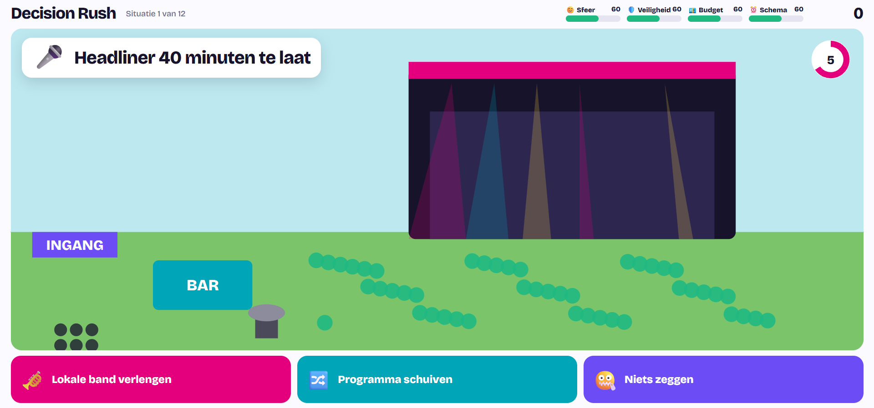
2. Detectivespel (De Koelcel & Het Magazijn)
- Hoofdthema: Bronoorzaakanalyse (Root Cause Analysis) & Visuele Inspectie
- Scores: Educatief: 5,0 | Gameplay: 4,5 | Schaalbaar: 4,0 | Usability: 4,5
- Eindscore: 4,50
- Omschrijving & Onderbouwing: Scoort een maximale Educatieve Waarde (5,0). Spelers moeten diepgaand aan bronoorzaakanalyse doen door een plaats delict of incidentlocatie te onderzoeken met een zaklamp-mechaniek en bewijs te verzamelen op een digitaal bord. De gameplay is meeslepend (4,5) en de bediening toegankelijk (4,5). Het scoort op schaalbaarheid een 4,0 omdat nieuwe verhaallijnen en scenario's specifiek ontworpen moeten worden.
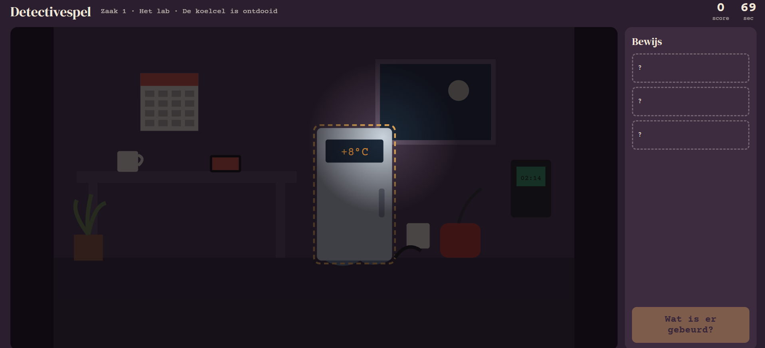
3. Build Your Solution
- Hoofdthema: Modulair Ontwerp & Systeemdenken
- Scores: Educatief: 4,5 | Gameplay: 4,5 | Schaalbaar: 4,5 | Usability: 4,5
- Eindscore: 4,50
- Onderbouwing van de score: Dit concept behaalt een zeer evenwichtige hoge score (4,5 op alle vlakken). Het leert spelers de ontwerplogica achter serious games te begrijpen door drag-and-drop bouwstenen (VR, AR, AI, Simulaties) te combineren om organisatieproblemen op te lossen. De drag-and-drop interface is zeer gebruiksvriendelijk en het modulaire karakter maakt de toepassing uiterst flexibel en schaalbaar voor diverse sectoren.
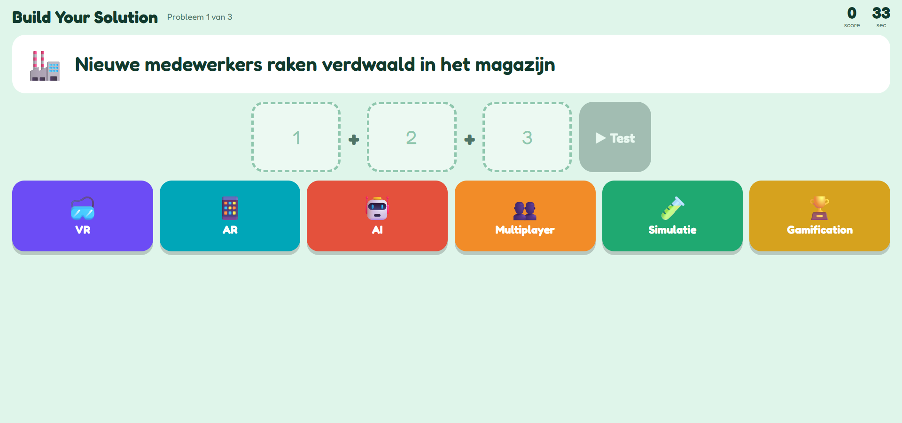
4. AI Detective
- Hoofdthema: Gespreksvoering, AI-Interactie & Vragen Stellen
- Scores: Educatief: 4,5 | Gameplay: 4,5 | Schaalbaar: 4,0 | Usability: 4,0
- Eindscore: 4,25
- Onderbouwing van de score: Een innovatief concept waarin generatieve AI wordt ingezet om interactieve personages te bevragen. Educatief en op gameplay-vlak scoort de game erg hoog (4,5) door de realistische dynamiek in gespreksvoering. De usability en schaalbaarheid scoren een 4,0 doordat het formuleren van juiste prompts/vragen voor sommige bezoekers een kleine drempel kan opwerpen.
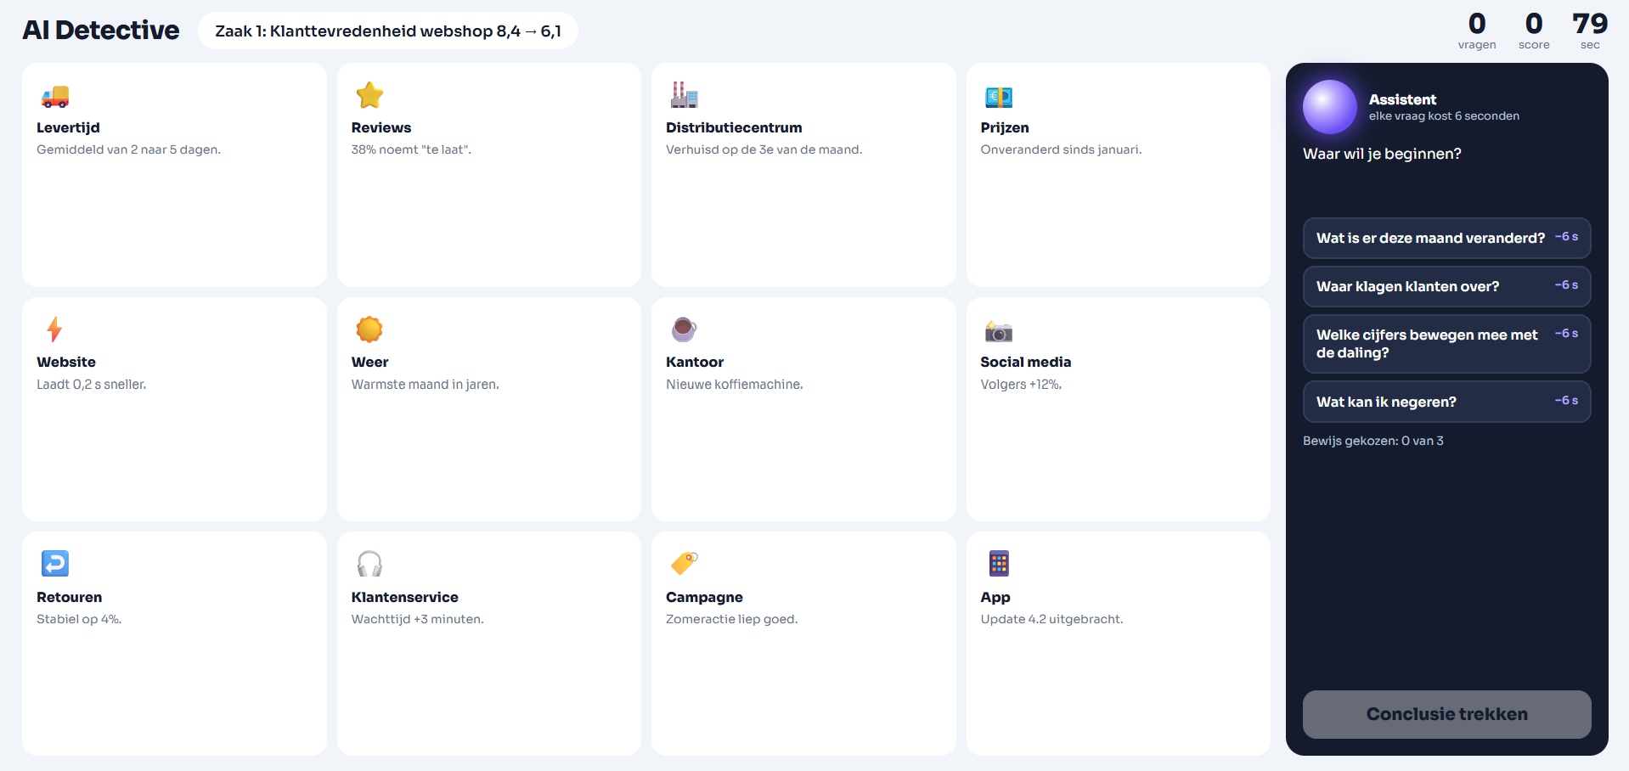
5. Inspectierush
- Hoofdthema: Voertuiginspectie, Kwaliteitsborging & Ernst-categorisering
- Scores: Educatief: 4,5 | Gameplay: 4,0 | Schaalbaar: 4,5 | Usability: 4,0
- Eindscore: 4,25
- Onderbouwing van de score: Leerzaam concept waarin spelers rond een bestelbusje bewegen om gebreken te ontdekken en in te delen op ernst (Kritiek, Belangrijk, Klein). Educatief (4,5) en schaalbaar (4,5) scoort het hoog omdat visualisaties makkelijk uit te wisselen zijn. De besturing vraagt iets meer gewenning qua usability (4,0).
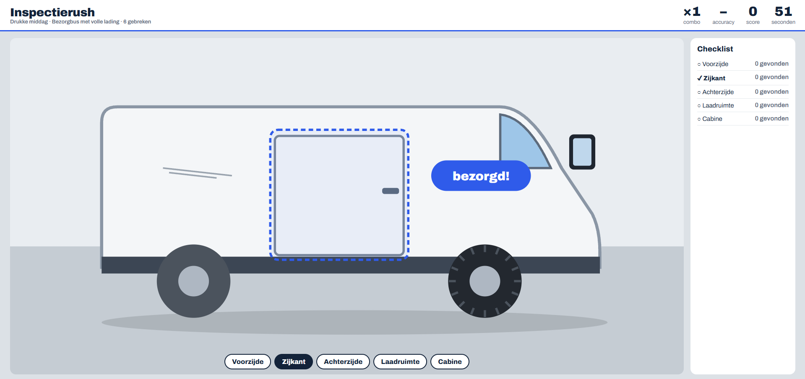
6. Pressure Cooker
- Hoofdthema: Prioriteren onder Druk & Timemanagement
- Scores: Educatief: 4,0 | Gameplay: 4,5 | Schaalbaar: 4,5 | Usability: 4,0
- Eindscore: 4,25
- Onderbouwing van de score: Biedt een actierijke gameplay (4,5) gericht op stressbestendigheid en timemanagement. Spelers moeten stoom aflaten op afdelingen om escalatie te voorkomen. Omdat de nadruk sterk ligt op reactiesnelheid en hectiek, is de inhoudelijke educatieve diepgang iets lager (4,0) dan bij meer analytische games.
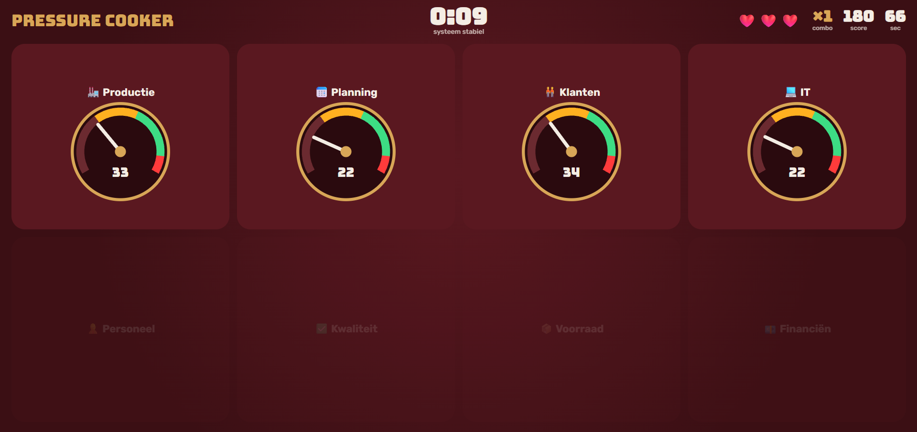
7. Kettingreactie
- Hoofdthema: Procestechniek & Industriële Ketenafhankelijkheid
- Scores: Educatief: 4,5 | Gameplay: 4,0 | Schaalbaar: 4,0 | Usability: 4,0
- Eindscore: 4,13
- Onderbouwing van de score: Educatief ijzersterk (4,5) door het inzichtelijk maken van causale verbanden en afhankelijkheden in een industriële keten. De gameplay en usability scoren een 4,0 omdat het opbouwen van een keten meer wegheeft van een puzzelomgeving, wat iets meer geduld en uitleg vraagt.
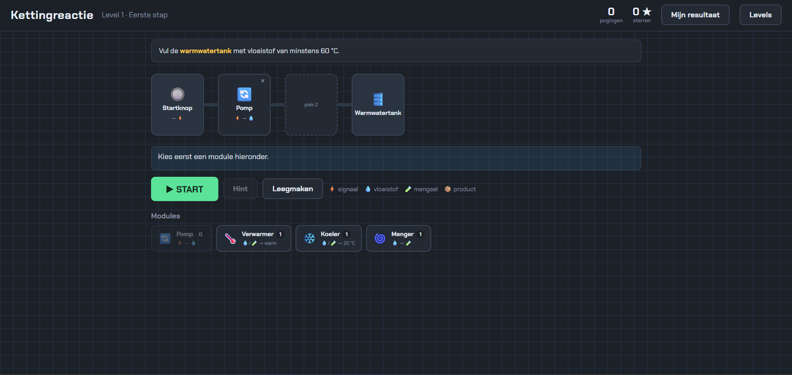
8. Fabriekschaos
- Hoofdthema: Logistiek Procesbeheer & Storingsafhandeling
- Scores: Educatief: 4,0 | Gameplay: 4,5 | Schaalbaar: 4,0 | Usability: 4,0
- Eindscore: 4,13
- Onderbouwing van de score: Biedt een vermakelijke en actievolle ervaring op een fabrieksvloer (Gameplay: 4,5). Spelers ervaren direct de impact van een haperende machine op het totale proces. De educatieve waarde scoort een 4,0 omdat het accent meer op snelle actie en storingsoplossing ligt dan op strategische analyse.
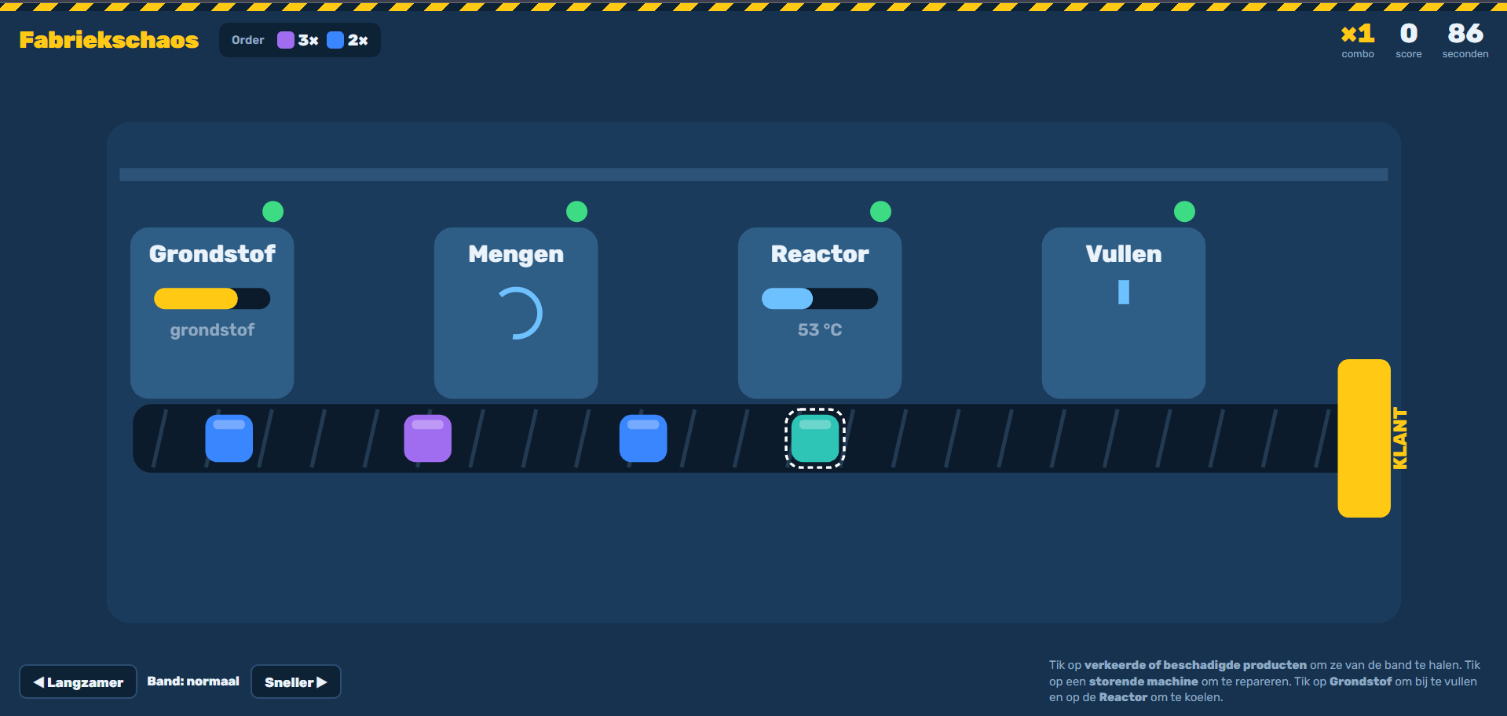
9. Spot the Risk
- Hoofdthema: Veiligheidsbewustzijn & LOTO-Protocollen
- Scores: Educatief: 4,0 | Gameplay: 4,0 | Schaalbaar: 4,0 | Usability: 4,5
- Eindscore: 4,13
- Onderbouwing van de score: Zeer toegankelijk (Usability: 4,5) door de arcade-stijl opzet. Spelers kunnen direct aan de slag met het herkenen en neutraliseren van onveilige situaties. Het concept is laagdrempelig, maar biedt daardoor op het gebied van diepgaande gameplay en educatie een solide 4,0.
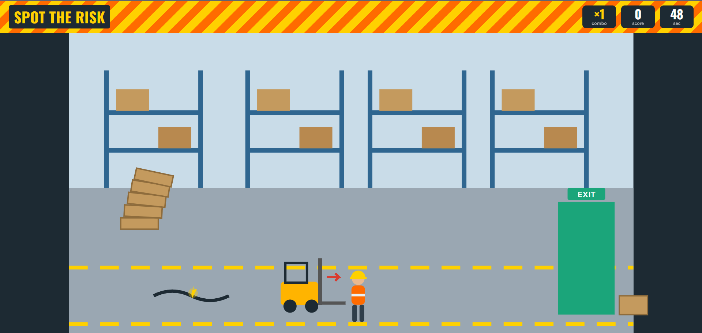
10. Chaoscontrole
- Hoofdthema: Druktemanagement & Operationeel Overzicht
- Scores: Educatief: 4,0 | Gameplay: 4,0 | Schaalbaar: 4,0 | Usability: 4,0
- Eindscore: 4,00
- Onderbouwing van de score: Een evenwichtig concept dat op alle criteria een voldoende tot goede score (4,0) behaalt. Het richt zich op het behouden van overzicht tijdens piekmomenten. Het biedt een duidelijke ervaring, maar mist de unieke speldynamiek van de top 3 concepten.
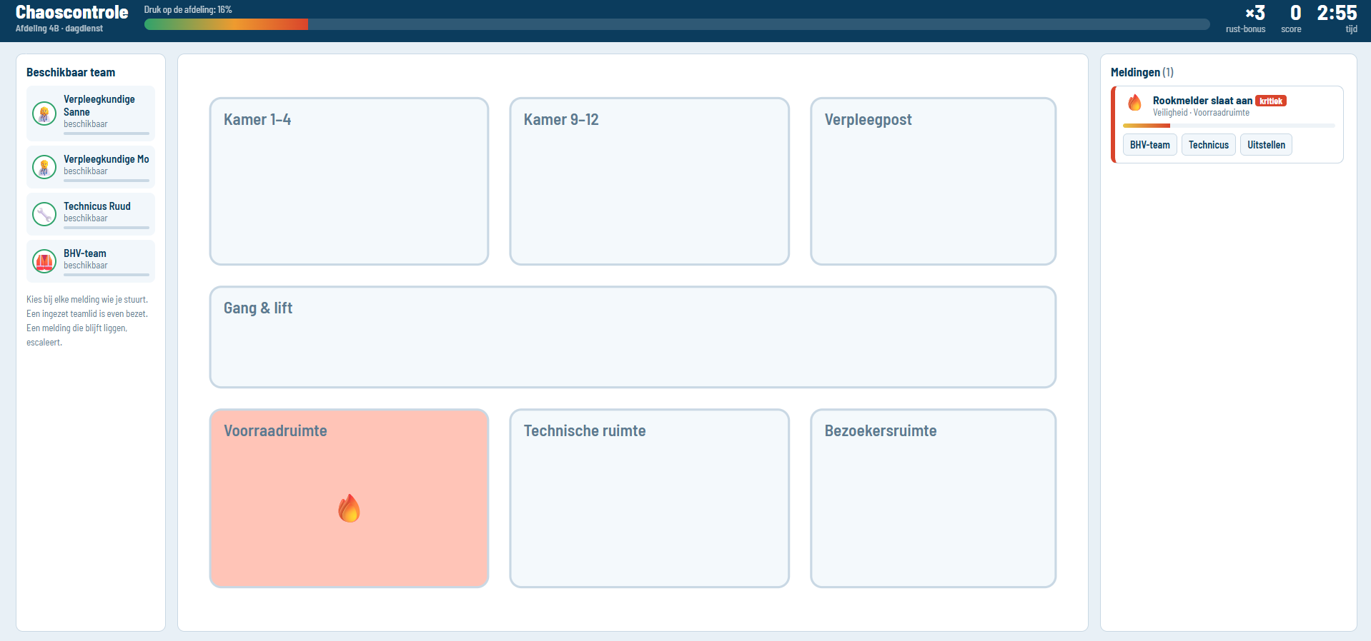
11. One Minute Manager
- Hoofdthema: Capaciteitsplanning & HR-Management
- Scores: Educatief: 4,0 | Gameplay: 3,5 | Schaalbaar: 4,0 | Usability: 4,0
- Eindscore: 3,88
- Onderbouwing van de score: Inhoudelijk een nuttige strategische simulatie over personeelsplanning bij ziekmeldingen. De score voor Gameplay (3,5) valt echter lager uit omdat het beheer van dashboards en roosters voor veel bezoekers minder interactief en meeslepend aanvoelt als kennismakingservaring.
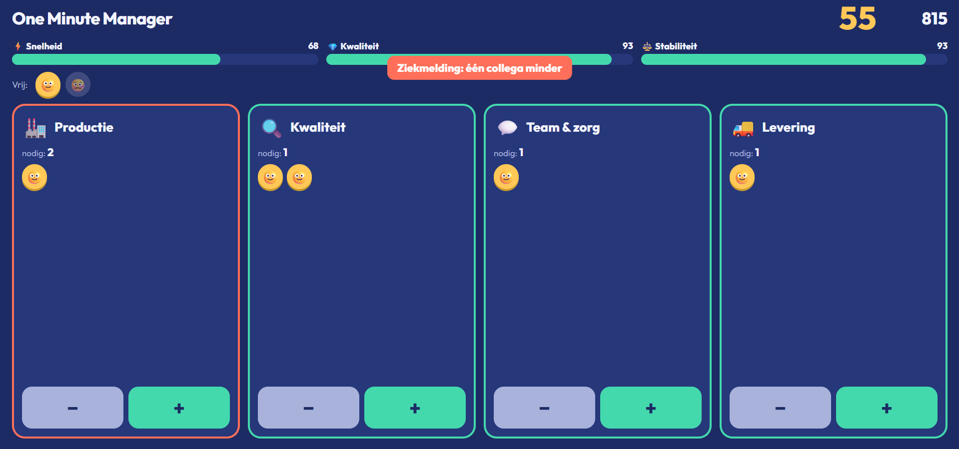
12. Simulatiemachine
- Hoofdthema: Digitale Transformatie & Game-Conversie
- Scores: Educatief: 4,0 | Gameplay: 3,0 | Schaalbaar: 4,5 | Usability: 3,5
- Eindscore: 3,75
- Onderbouwing van de score: Dit concept is een sterk raamwerk om aan te tonen hoe fysieke werkprocessen gedigitaliseerd kunnen worden (Schaalbaar: 4,5). Het scoort echter het laagst op Gameplay (3,0) en Usability (3,5) omdat het eerder een abstracte procesmatige 'vertaalslag' is dan een direct speelbare, meeslepende serious game.
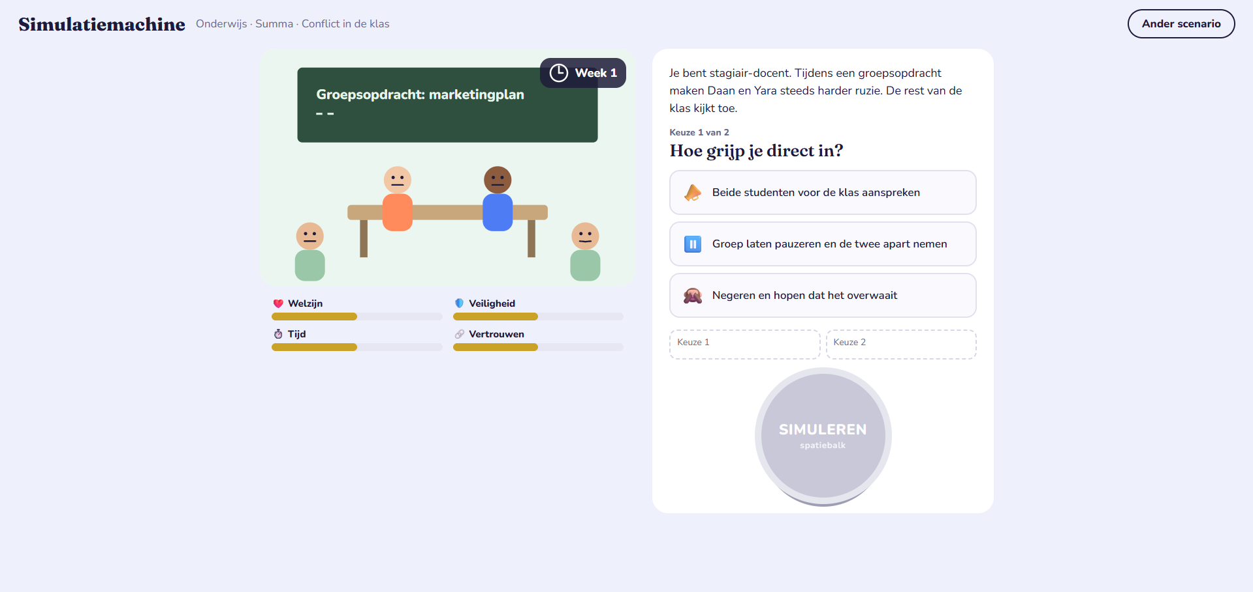

05 CONCLUSIE & VERVOLGSTAPPEN
Synthese van de Resultaten
De MCDM-analyse geeft een helder inzicht in de meest geschikte opties voor de kennismakingservaring. Drie concepten steken er duidelijk bovenuit:
- Decision Rush (4,63): De beste keuze voor directe actie (Gameplay: 5,0) gecombineerd met leerzame besluitvorming onder druk.
- Detectivespel (4,50): Biedt de hoogste inhoudelijke verdieping (Educatief: 5,0) via gestructureerde inspectie en bronoorzaakanalyse.
- Build Your Solution (4,50): Een zeer evenwichtig en flexibel raamwerk (4,5 op alle criteria) om bezoekers te laten bouwen met de technologieën van Enversed.
Deze top 3 vormt het fundament om de expertise van Enversed Studios op een interactieve manier te presenteren.
Geplande Vervolgstappen
- Brainstormsessie: De matrixresultaten bespreken met Finn en Roy. Hierin wordt onderzocht welke hardware en ervaring overeenkomen met de gestelde eisen en verwachtingen.
- Conceptuitwerking: De gekozen concept(en) uit de brainstormsessie definitief selecteren en uitwerken in een designdocument inclusief gameplayloop en user journey.
- Prototyping & Validatie: Een prototype ontwikkelen en testen met de doelgroep binnen het Experience Center om de aannames te valideren.

